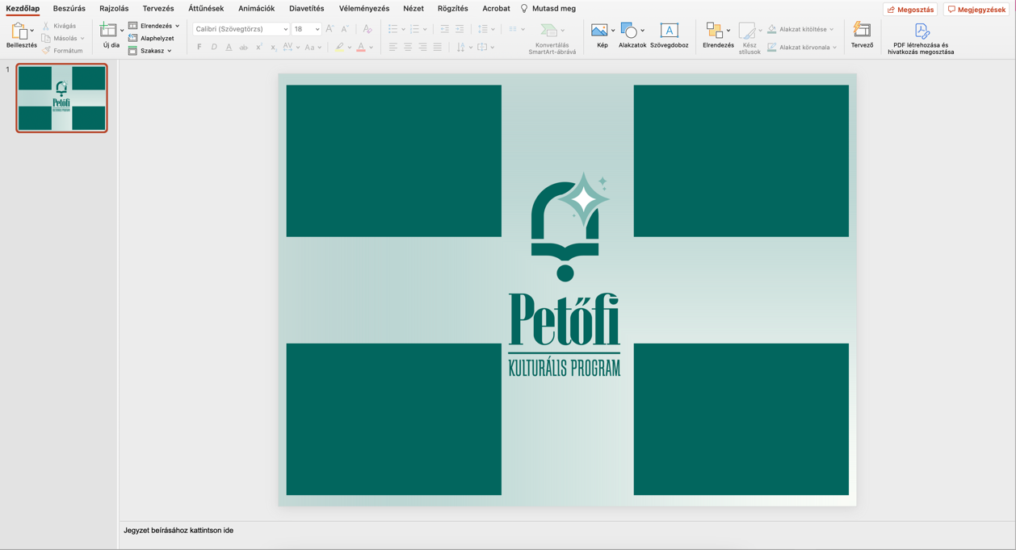

- Kép beillesztése az alakzatba
- Kattints az alakzatra, hogy kijelöld.
- A felső menüben megjelenik a Formátum fül (vagy Alakzatformátum). Kattints rá.
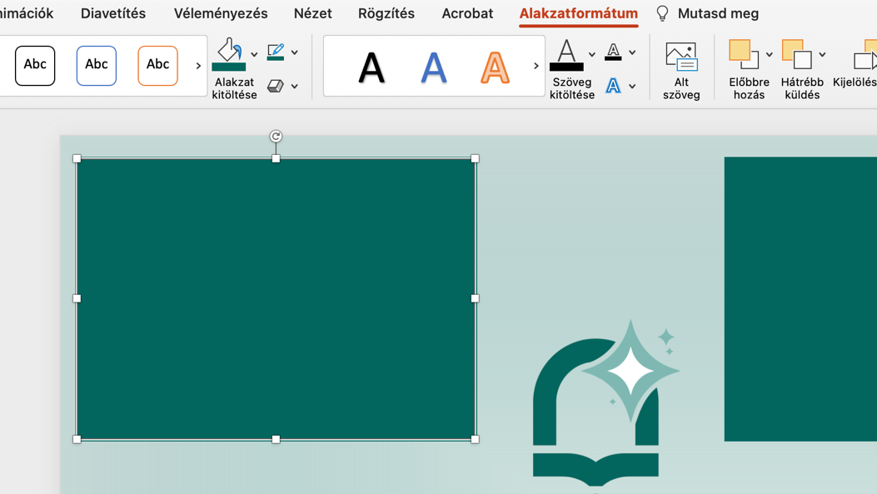
- Keresd meg az Alakzat kitöltése gombot, majd kattints rá. 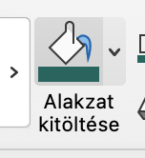
- A lenyíló menüben válaszd a Kép lehetőséget. 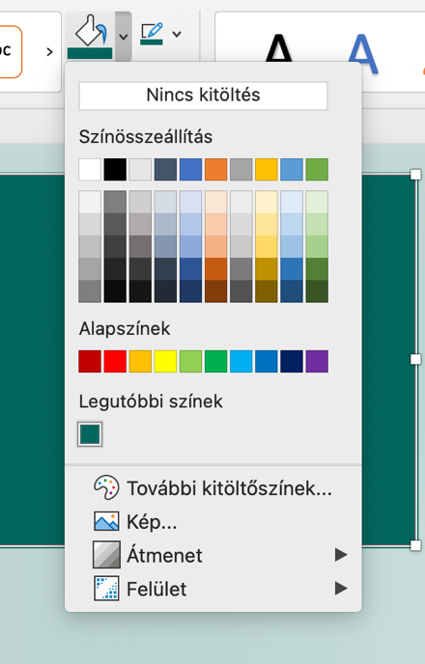

- Kép kiválasztása
- Megjelenik egy ablak, ahol három lehetőséged van:
  - Eszközről (ha a képed a számítógépen van)
  - Online képek (ha az internetről keresel képet)
  - OneDrive (ha felhőből szeretnéd betölteni)
- Válaszd ki a megfelelő képet, majd kattints a Beszúrás gombra.
- Kép igazítása az alakzaton belül
- Ha a kép nem illeszkedik tökéletesen az alakzatba, kattints újra az alakzatra.
- A Formátum fülön keresd meg a Kép kitöltési beállításai lehetőséget.
- Itt módosíthatod a kép méretezését és elhelyezését az alakzaton belül.

